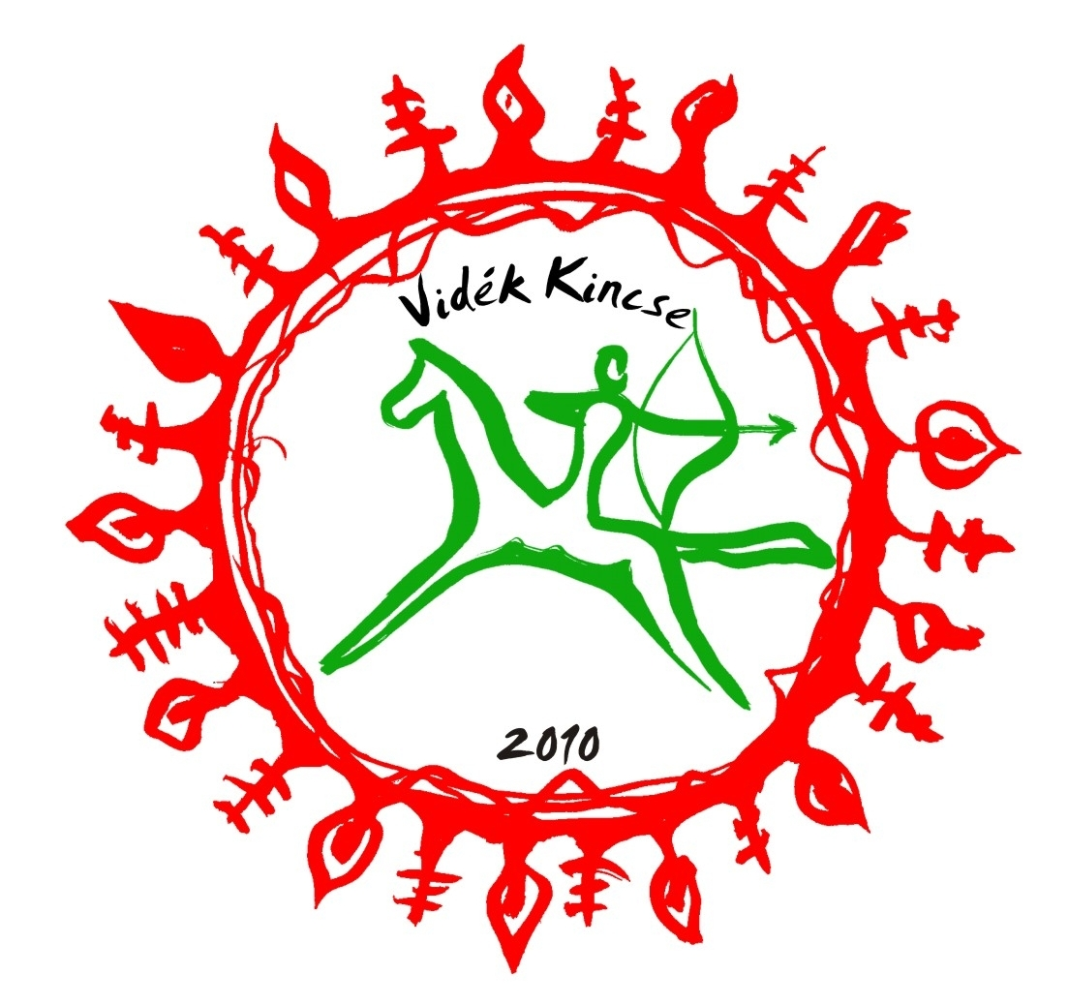


M e g h í v ó

Falusi turizmus, és helyi termék szerepe, helye és jövője a vidékfejlesztésben

Leader Szakterület Országos Fórum

A Vidék Kincse – Lovas Nemzet Nkft. szeretettel meghív minden érdeklődőt az általa 2010. május 12-én szervezendő rendezvényére.

Időpont: 2010. május 12. szerda, 9³⁰ - 14⁰⁰

Helyszín: 2300 Ráckeve, Dömsödi út 1., Kék Duna Wellness Hotel****

Rendezvény programja:

09³⁰ - 10⁰⁰ Regisztráció
10⁰⁰ – 10¹⁰ Megnyitó
10¹⁰ – 10⁴⁰ Merre tovább a Közös Agrárpolitikában – a KAP társadalmi véleményezése
Előadó: Pásztohy András MNVH Főtitkár
10⁴⁰ – 11⁴⁰ Helyi termékek szerepe, jelentősége a vidékfejlesztésben
- Helyi termékek rendszere
Előadó: G. Fekete Éva
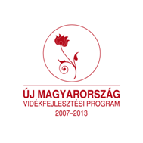

Európai Mezőgazdasági Vidékfejlesztési Alap:

a vidéki területekbe beruházó Európa

- Jó helyi termék előállításának bemutatása a gyakorlat szempontjából
Előadó 1: Bakó Ildikó - GEMARA-SK Vidékfejlesztési Egyesület
Előadó 2: Kacsándi Márta - Mecsek-Völgység Hegyhát Vidékfejlesztési Egyesület
11⁴⁰ – 12⁰⁰ Jó Higiéniai Gyakorlatok (JHGY) jogszabályi háttere
Előadó: Szabadkai Andrea - SZÖVET
12⁰⁰ – 12⁴⁰ Falusi turizmus lehetőségei és jelentősége a vidékfejlesztésben
- Falusi vendégasztal
Előadó: Szalay-Zala Andrea – FATOSZ
- Lovas turizmus Magyarországon
Előadó: Lóska János – Lovas Turisztikai Szövetség
12⁴⁰ - 13⁰⁰ Szövetkezés, mint követendő minta a vidékfejlesztésben
Előadó: Merczel Sándor - Kincsem Hungária Szövetkezet

A rendezvényen szeretettel várunk mindenkit! Részvételi szándékát a mellékelt Jelentkezési lap kitöltésével és visszaküldésével (videkkincse@gmail.com) szíveskedjen jelezni legkésőbb 2010. május 11-ig.

Budapest, 2010. május 06.

Lóska János sk.
Ügyvezető
Vidék Kincse – Lovas Nemzet Nkft.

Európai Mezőgazdasági Vidékfejlesztési Alap:

a vidéki területekbe beruházó Európa

Jelentkezési Lap

2010. május 12. szerda, 9³⁰ – 14⁰⁰

2300 Ráckeve, Dömsödi út 1., Kék Duna Wellness Hotel****

Név:
Szervezet:
Értesítési cím:
Telefon:
E-mail:

Név:
Szervezet:
Értesítési cím:
Telefon:
E-mail:

Név:
Szervezet:
Értesítési cím:
Telefon:
E-mail:

A kitöltött jelentkezési lapokat az étkezés megszervezése céljából kérem, legkésőbb 2010. május 11-ig (kedd) juttassa vissza a videkkincse@gmail.com e-mail címre.
Európai Mezőgazdasági Vidékfejlesztési Alap:

a vidéki területekbe beruházó Európa

